**Nhóm 11 _ Lớp CLC TV_ADMP431879_23_2_04CLC**

**20110503_Trần Đình Đông Khánh**

**20110564_Đào Ngọc Thạch**

**Bài Tập tuần 2**

1. **Lược đồ Usecase**

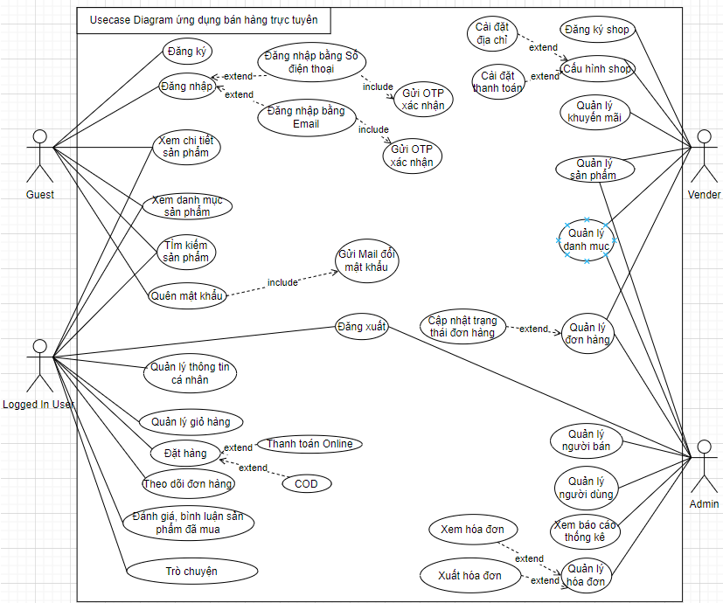

1. **Phân tích chi tiết chức năng của các actor**

* Guest (Người truy cập không đăng nhập):
  + Xem danh mục sản phẩm: Truy cập và duyệt qua các danh mục sản phẩm khác nhau.
  + Tìm kiếm sản phẩm: Tìm kiếm sản phẩm cụ thể bằng cách sử dụng từ khóa hoặc bộ lọc.
  + Xem chi tiết sản phẩm: Xem thông tin chi tiết về sản phẩm như mô tả, hình ảnh, giá cả, v.v.
  + Đặt hàng: Thêm sản phẩm vào giỏ hàng, chọn phương thức thanh toán và vận chuyển, sau đó đặt hàng.
  + Quản lý giỏ hàng: Thêm, xóa hoặc sửa đổi sản phẩm trong giỏ hàng.
  + Đăng ký tài khoản: Tạo tài khoản để lưu trữ thông tin cá nhân, theo dõi đơn hàng và nhận ưu đãi.
  + Đăng nhập: Truy cập vào tài khoản đã đăng ký.
  + Đăng xuất
  + Quên mật khẩu: Yêu cầu đặt lại mật khẩu nếu quên.
  + Đánh giá, bình luận sản phẩm: Đánh giá và bình luận về sản phẩm đã mua.
  + Trò chuyện: Trò chuyện trực tiếp với nhân viên hỗ trợ khách hàng.
* Logged In User (Người dùng đã đăng nhập):
  + Tất cả chức năng của Guest trừ đăng ký.
  + Quản lý thông tin cá nhân: Cập nhật thông tin cá nhân, thay đổi mật khẩu.
  + Theo dõi đơn hàng: Theo dõi trạng thái đơn hàng và lịch sử mua hàng.
* Vender (Người bán):
  + Tất cả chức năng của Logged In User.
  + Đăng ký shop: Đăng ký thông tin để kinh doanh trên hệ thống.
  + Quản lý danh mục, sản phẩm: Thêm, sửa, xóa sản phẩm và quản lý danh mục sản phẩm.
  + Cài đặt: Cấu hình cài đặt tài khoản như thông báo, địa chỉ giao hàng.
  + Quản lý khuyến mãi: Tạo và quản lý các chương trình khuyến mãi cho sản phẩm.
  + Quản lý shop: Cập nhật thông tin shop, thêm sản phẩm mới, quản lý đơn hàng.
  + Quản lý đơn hàng: Cập nhật trạng thái đơn hàng.
* Admin (Quản trị viên):
  + Tất cả chức năng của Logged In User và Vender.
  + Quản lý người dùng: Quản lý tài khoản người dùng và quyền truy cập.
  + Xem báo cáo thống kê: Xem báo cáo về doanh thu, khách hàng, sản phẩm.
  + Xuất hóa đơn: Xem và xuất hóa đơn cho các đơn hàng đã mua.
  + Cài đặt: Cấu hình cài đặt shop như thông tin shop, phương thức thanh toán.

1. **Giao diện ứng dụng bán hàng trực tuyến**

**Giao diện cho Guest:**

Trang Home và Trang Các sản phẩm

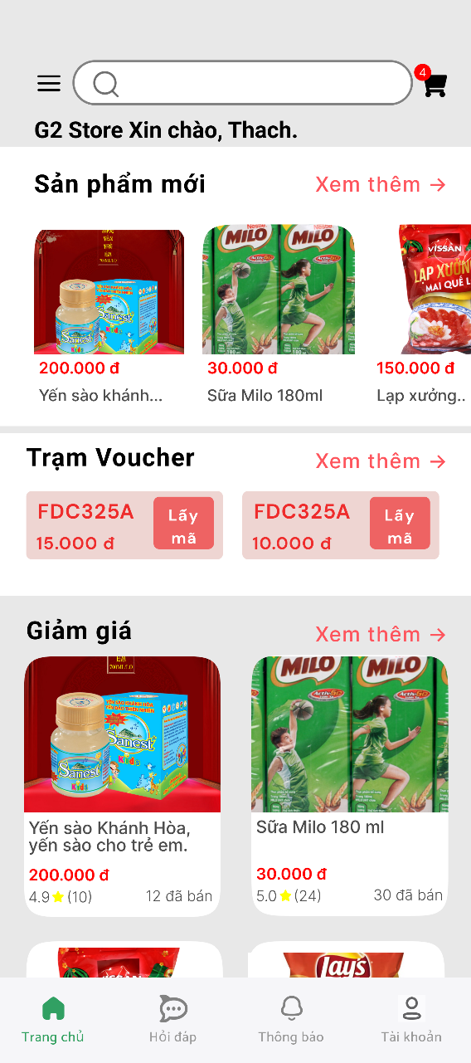 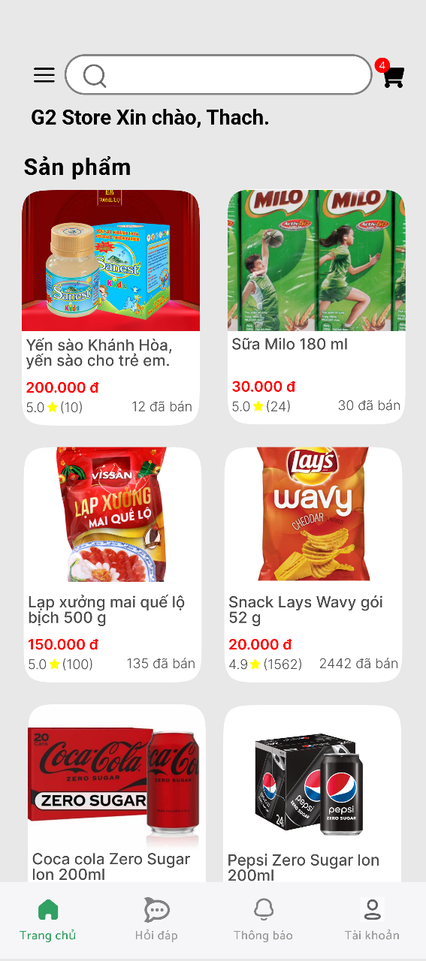

Chi tiết sản phẩm và kết quả tìm kiếm

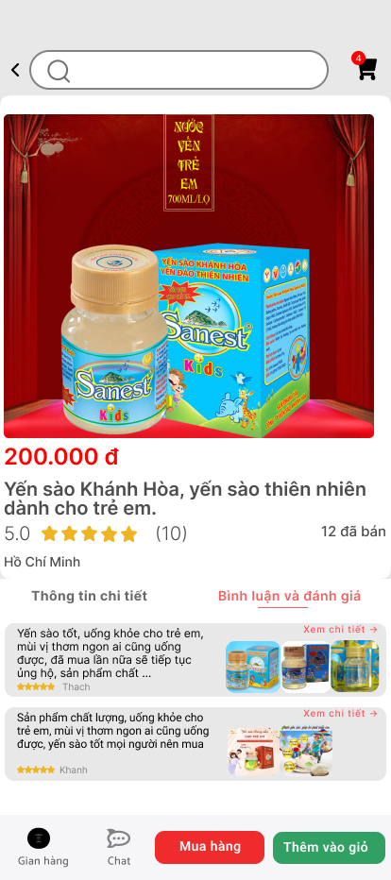 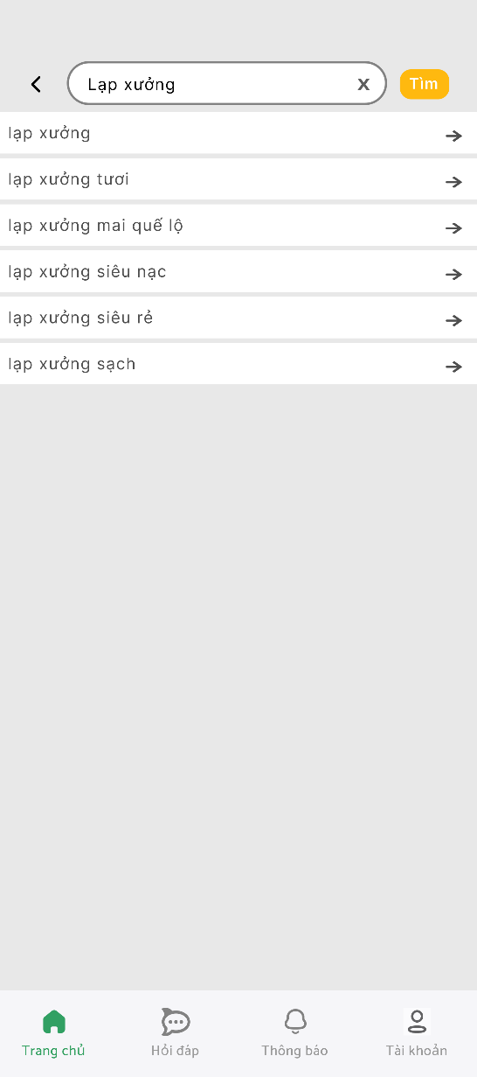

**Giao diện cho Logged In User**

Đăng nhập, Đăng ký, Quên mật khẩu

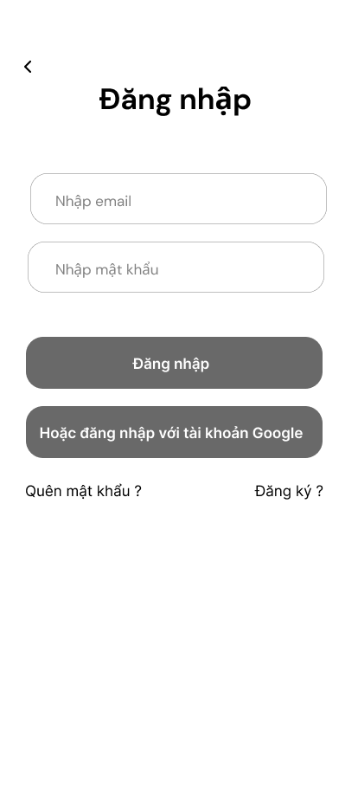 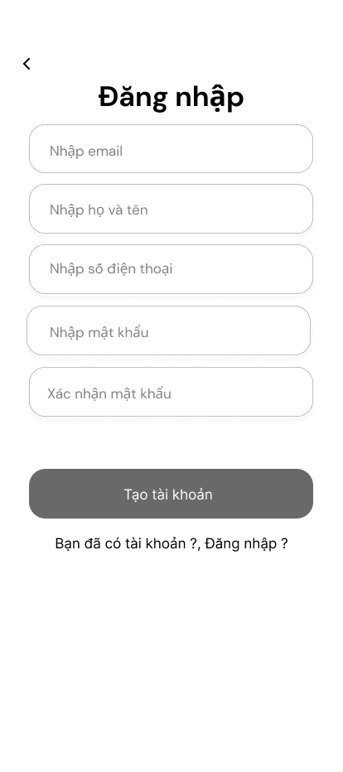 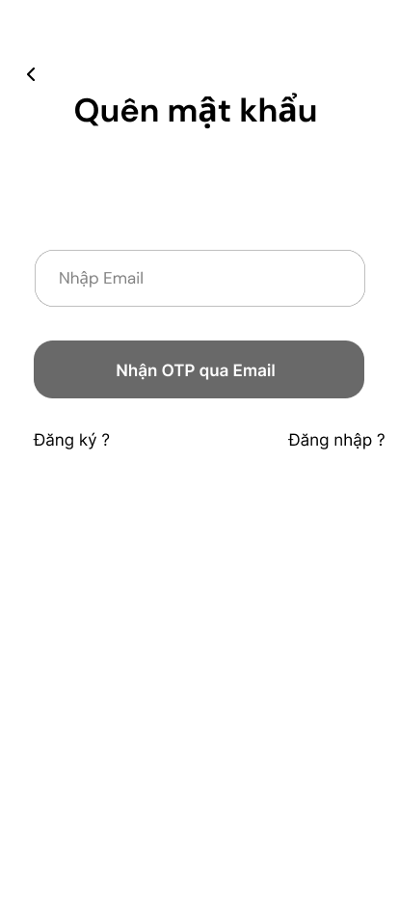

Thông tin cá nhân, chỉnh sửa thông tin cá nhân, chỉnh sửa địa chỉ giao hàng

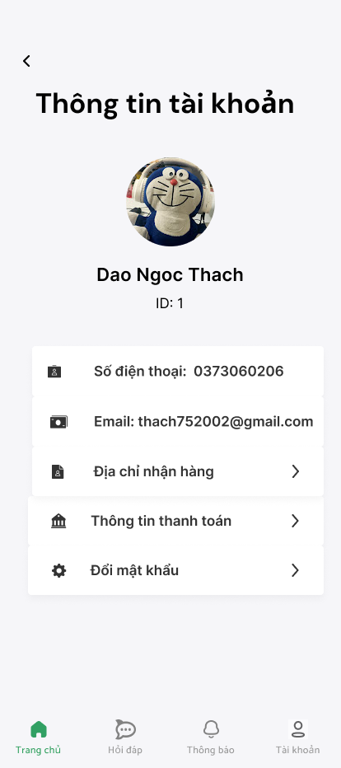 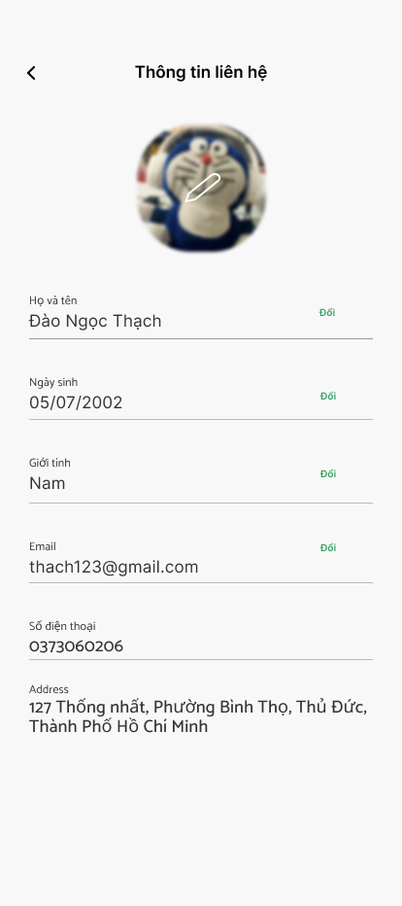 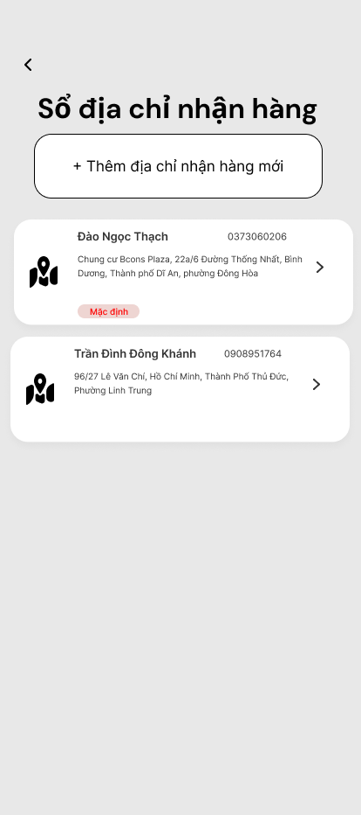

Xem các đơn hàng, Giỏ hàng, Thanh toán

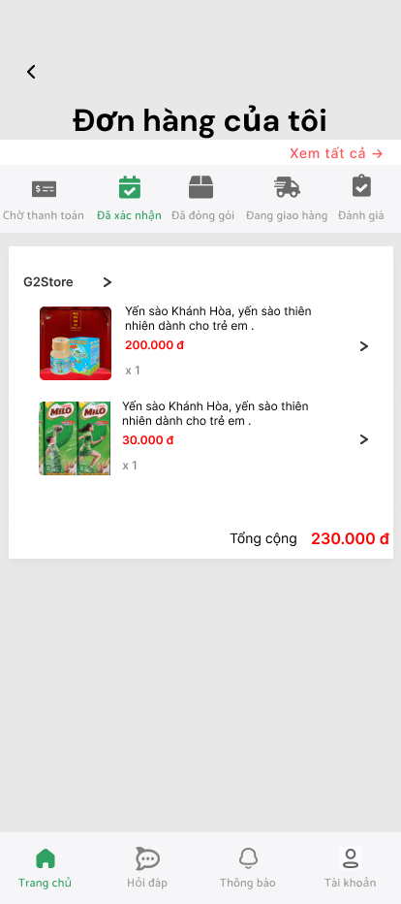 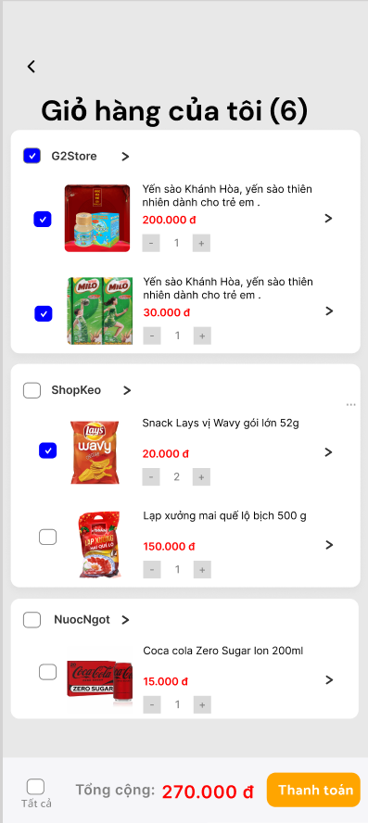 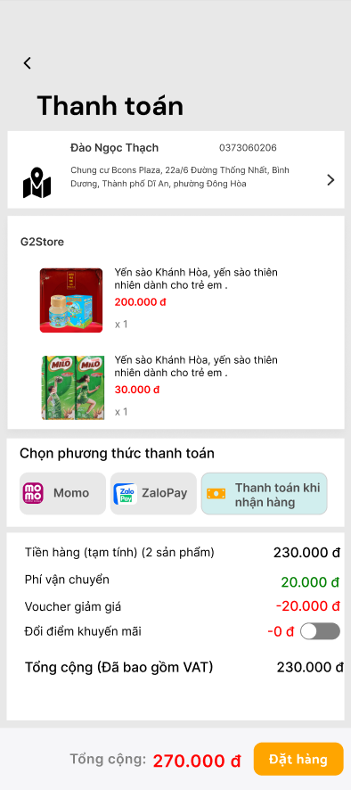

Xem đơn hàng đánh giá, đánh giá sản phẩm, đánh giá đơn hàng

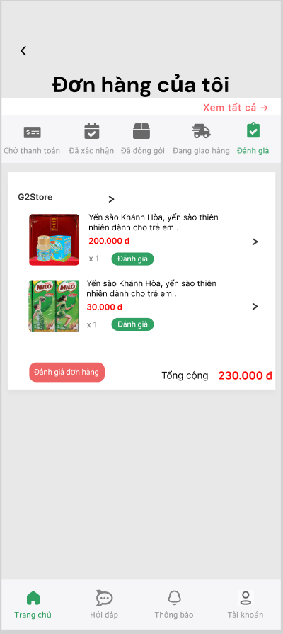 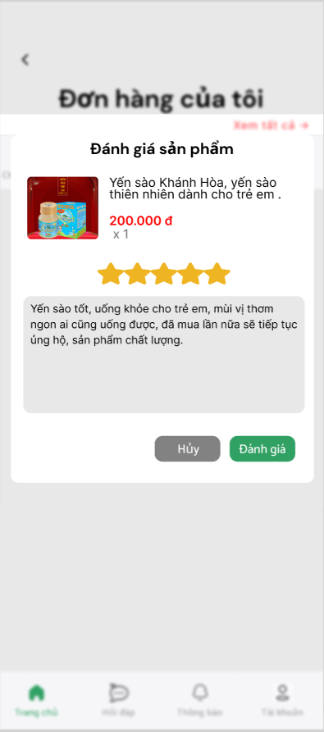 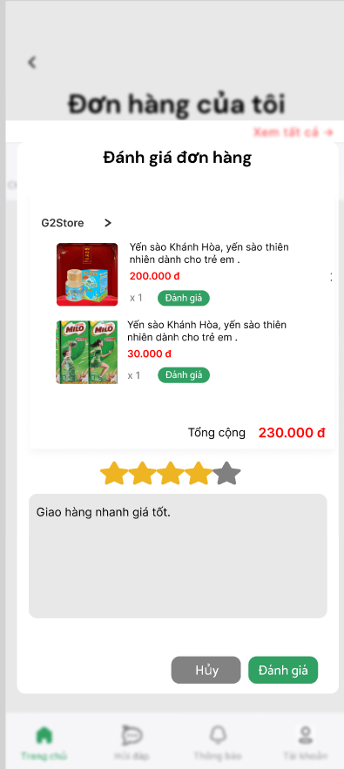

Cài đặt thông tin ngân hàng, cài dặt ví điện tử

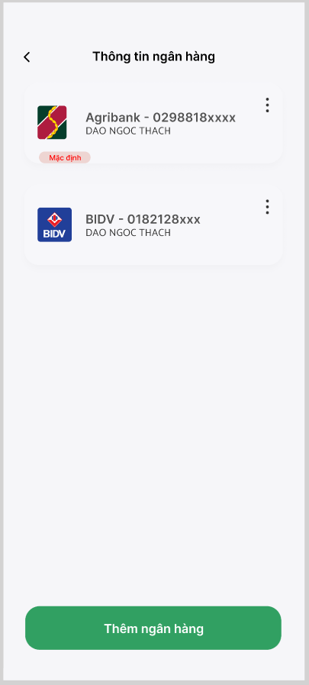 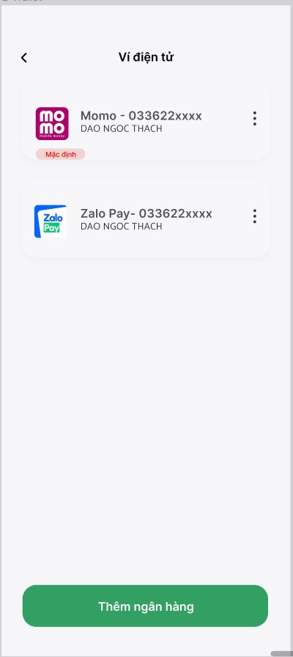

Thông báo, trò chuyện

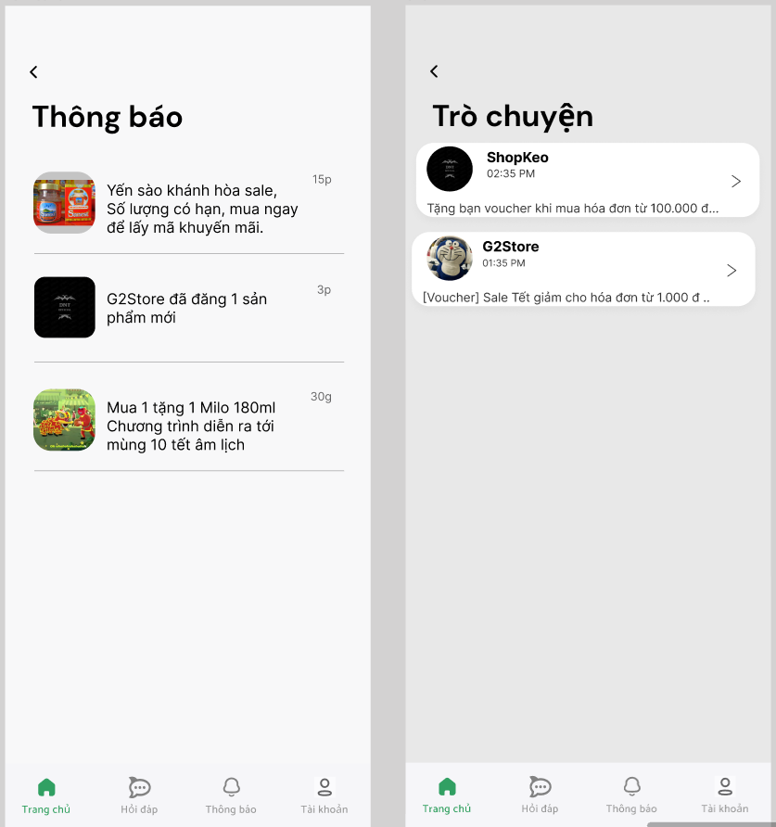

**Giao diện cho Vender**

Đăng ký, Đăng nhập, quên mật khẩu

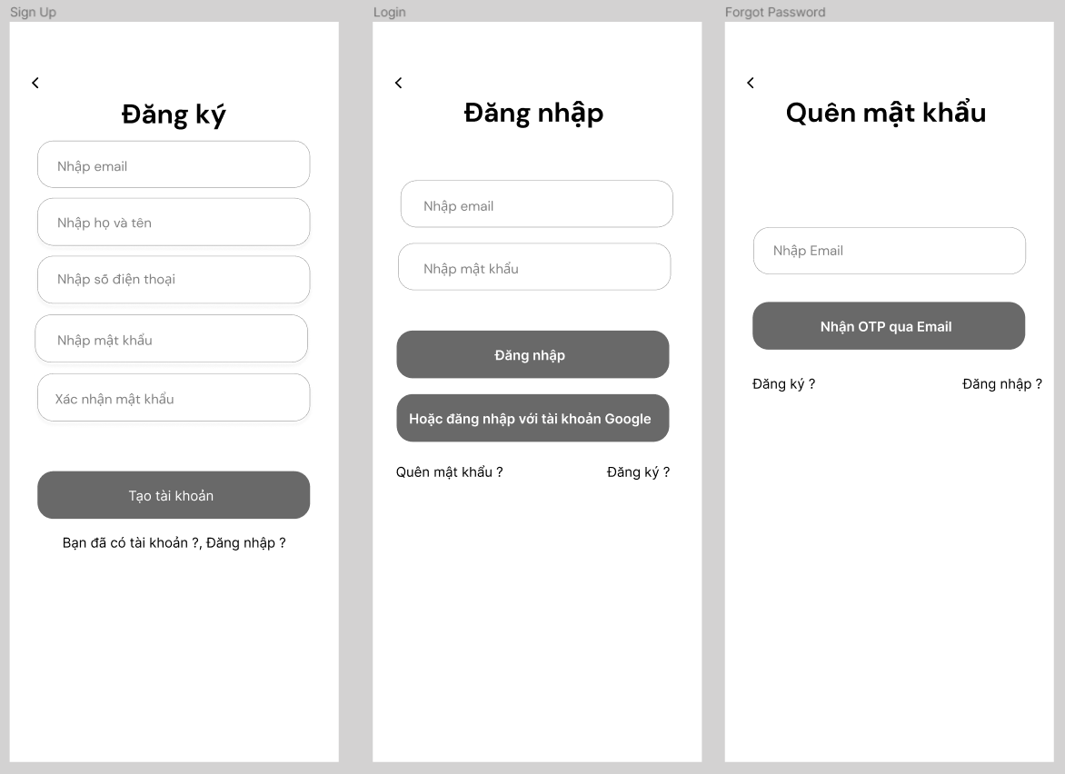

Trang Home, Trong profile, sửa thông tin cá nhân,

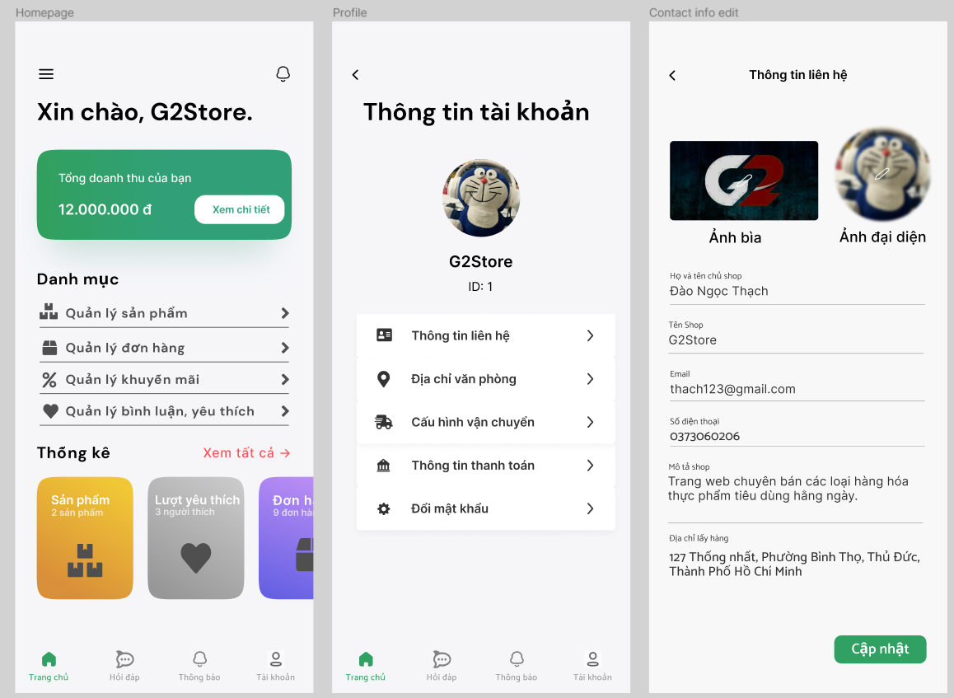

Biểu đồ thống kê doanh thu, lịch sử doanh thu,

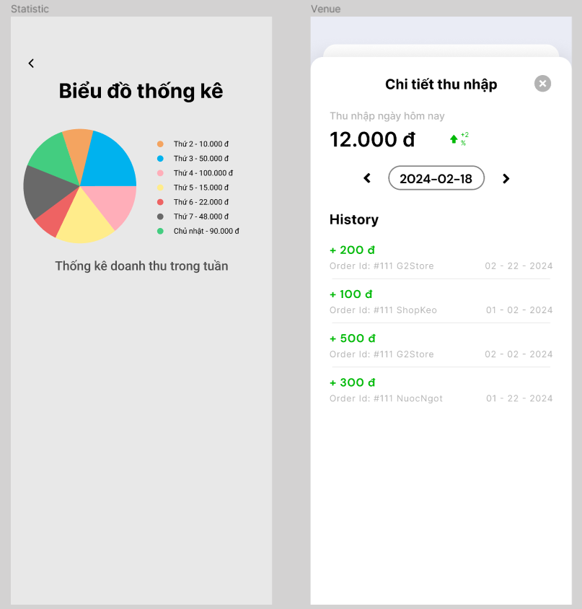

Quản lý sản phẩm, quản lý đơn hàng, quản lý trạng thái đơn hàng

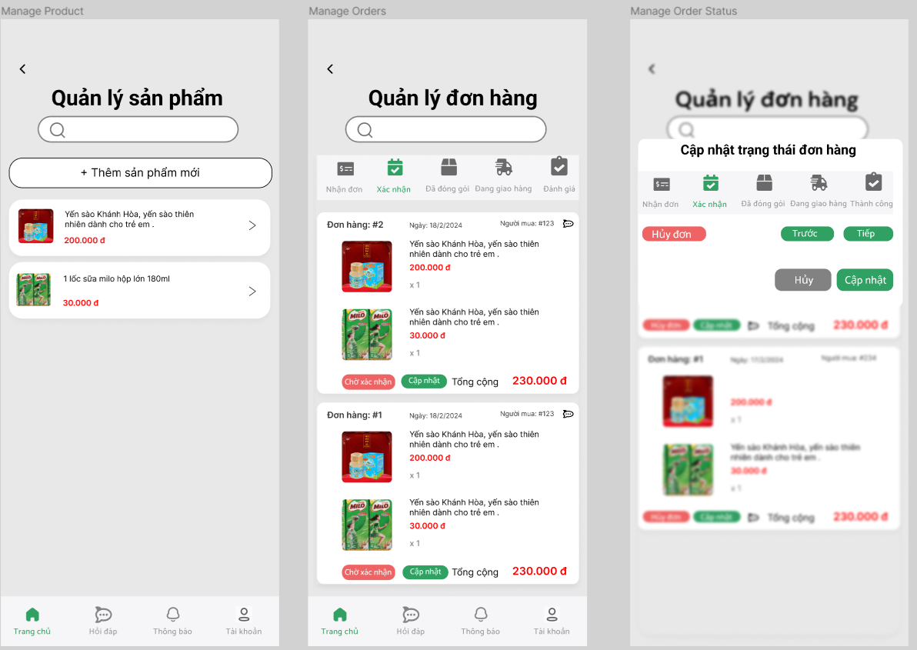

Quản lý khuyến mãi, quản lý đánh giá, phản hồi đánh giá

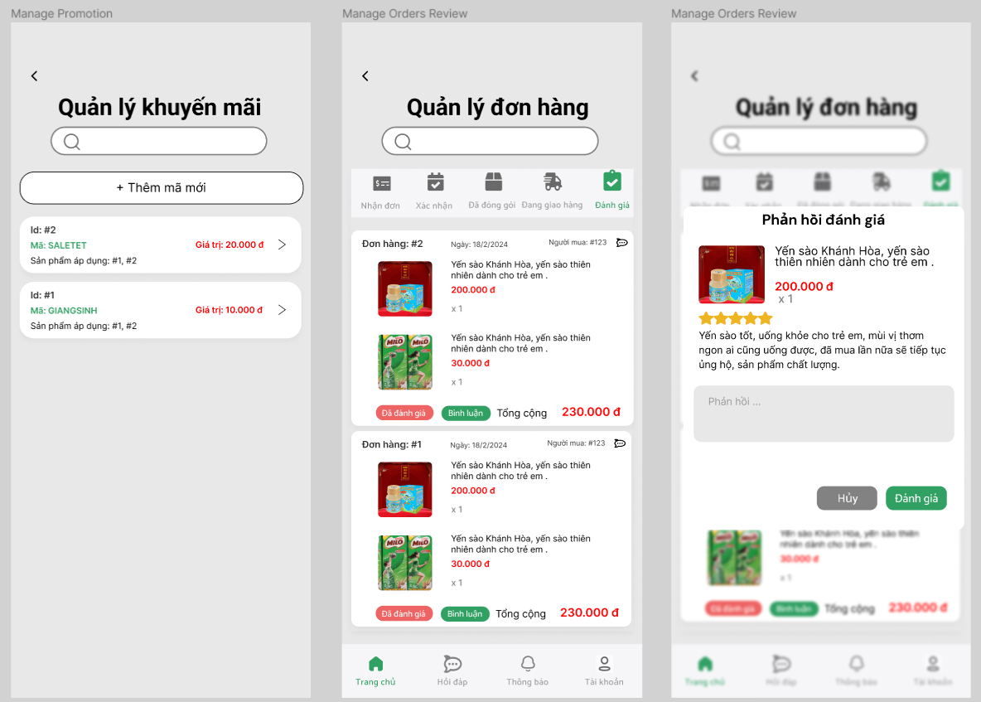

Cấu hình ngân hàng, ví điện tử

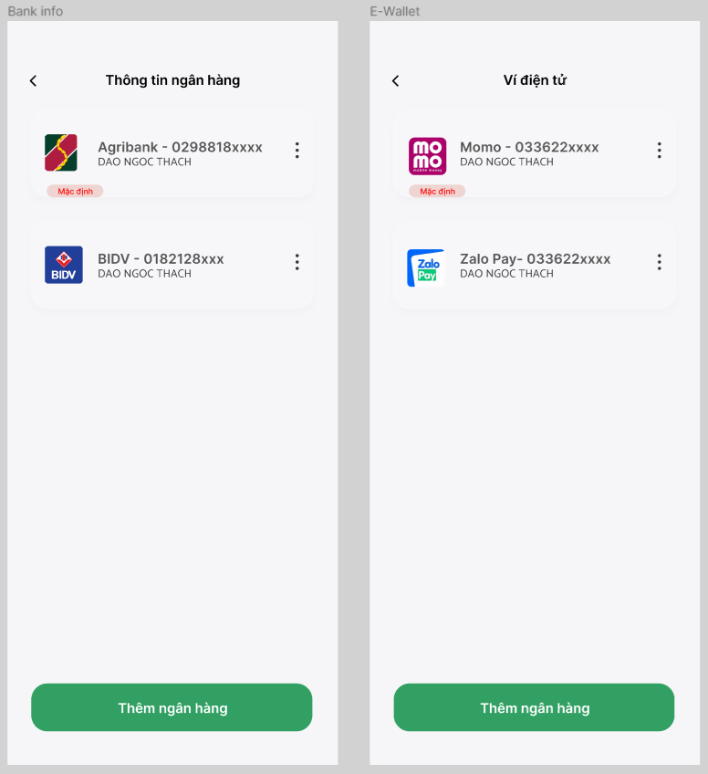

**Giao diện cho Admin**

Đăng nhập, trang chủ, biểu đồ báo cáo

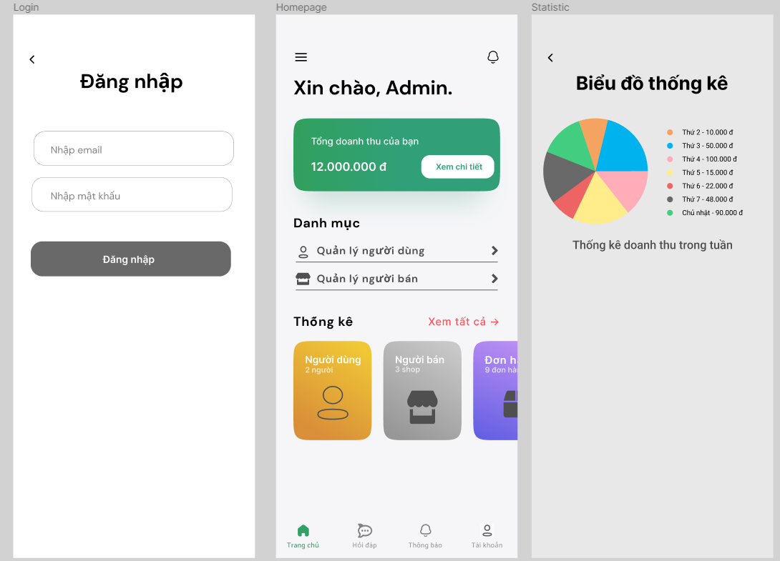

Thống kê doanh thu, quản lý sản phẩm

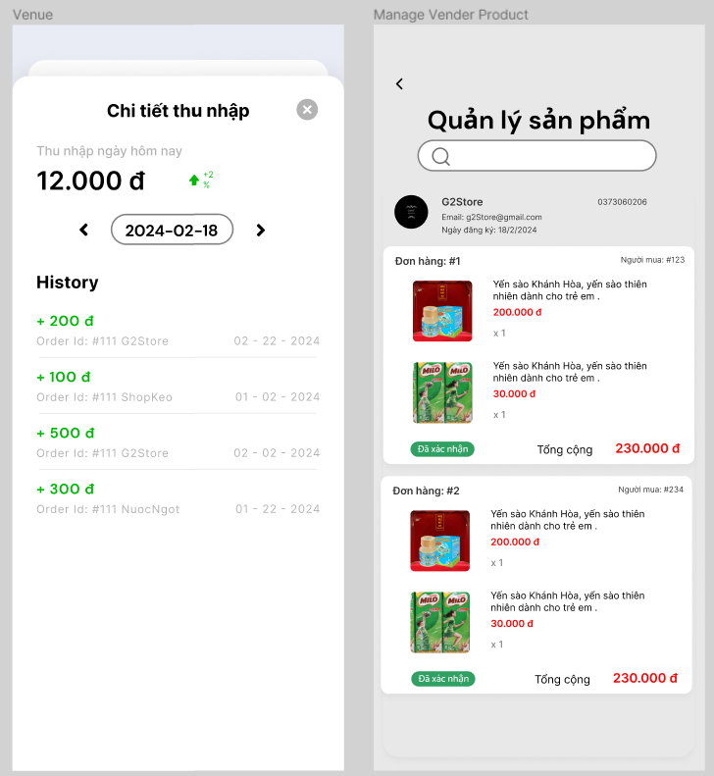

Quản lý người dùng, người bán, quản lý đơn hàng

